部门决算公开文本

二〇二〇年八月
2019

2019年度部门决算公开文本

沧州渤海新区南大港产业园区第二幼儿园
二〇二〇年八月

目 录

第一部分 部门概况
一、部门职责
二、机构设置
第二部分 2019年部门决算情况说明
一、收入支出决算总体情况说明
二、收入决算情况说明
三、支出决算情况说明
四、财政拨款收入支出决算总体情况说明
五、一般公共预算“三公”经费支出决算情况说明
六、预算绩效情况说明
七、其他重要事项的说明
第三部分 名词解释
第四部分 2019年度部门决算报表

第一部分 部门概况

一、部门职责
（一）认真学习党的教育方针和国家的有关法律、法规、政策，全面贯彻《幼儿园工作条例》和《幼儿园工作规程》。
（二）全面了解教育、教研、卫生保健及膳食管理情况，并根据实际情况及时调整，发扬民主，尊重人格，园风建设。
（三）全面掌握教职员工的思想动态，开展经常性的政治和业务学习，提高修养。关心教职工的生活，改善生存环境，维护合法权益，增强向心力，提高凝聚力。
（四）定期召开家长会，展示教育成果，宣传家教方法，听取家长意见，提高办园质量。及时了解幼儿教育动态，研究幼儿教育新成果，关注幼儿教育发展的新动向。

二、机构设置
从决算编报单位构成看，纳入2019 年度本部门决算汇编范围的独立核算单位（以下简称“单位”）共1 个，具体情况如下：

序号 | 单位名称 | 单位基本性质 | 经费形式
1 | 沧州渤海新区南大港产业园区第二幼儿园 | 财政补助事业单位 | 财政拨款

机构设置：包括办公室、党支部、总务处、教务处、财务处、信息中心、工会。幼儿园领导包括园长1人、书记1人、副园长1人、主任3人。年末教职工人数67人。

第二部分
2019年部门决算情况说明

一、收入支出决算总体情况说明
本部门2019年度收支总计（含结转和结余）1034.03万元。与2018年度决算相比，收支各增加146.63万元，增长16.52%，主要原因是新增教师，人员经费及日常公用经费增加。

二、收入决算情况说明

本部门2019年度本年收入合计932.85万元，其中：财政拨款收入927.10万元，占99.38%；事业收入0万元，占0%；经营收入0万元，占0%；其他收入5.75万元，占0.62%。
如图所示:
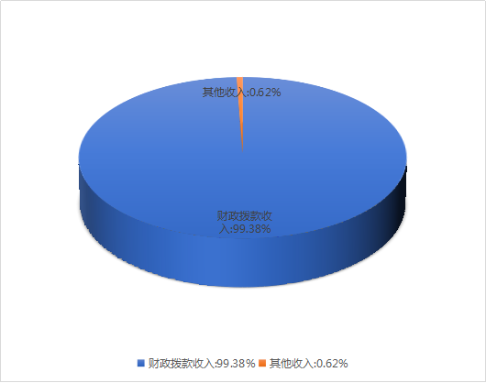

图1：收入构成情况

三、支出决算情况说明
本部门2019年度本年支出合计1034.03万元，其中：基本支出1023.79万元，占99.01%；项目支出10.25万元，占0.99%；经营支出0万元，占0%。如图所示：
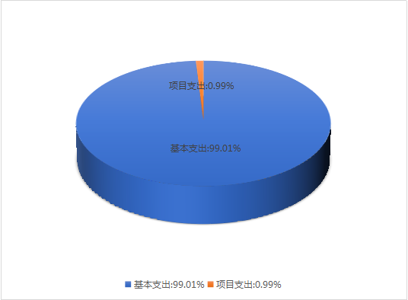

图2：支出构成情况（按支出性质）

四、财政拨款收入支出决算总体情况说明
（一）财政拨款收支与2018 年度决算对比情况
本部门2019年度形成的财政拨款收支均为一般公共预算财政拨款，其中本年收入927.10万元,比2018年度增加200.16万元，增长27.53%，主要是本部门人员经费及日常公用经费有所增加；本年支出1028.28万元，增加276.28万元，增长36.74%，主要是本部门人员经费及日常公用经费有所增加。
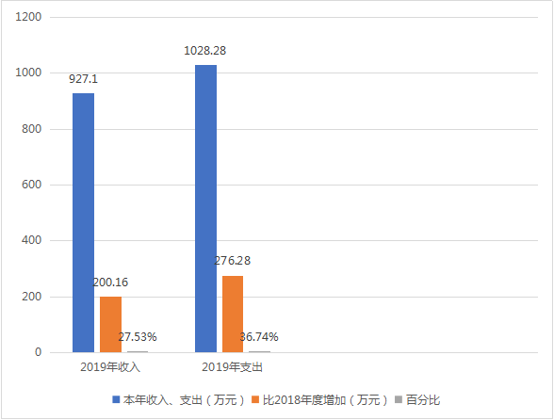

（二）财政拨款收支与年初预算数对比情况
本部门2019年度一般公共预算财政拨款收入927.10万元，完成年初预算的69.02%,比年初预算减少416.07万元，决算数小于预算数主要原因是预算数中包含上年结余资金；本年支出1028.28万元，完成年初预算的76.56%,比年初预算减少314.89万元，决算数小于预算数主要原因是主要是本年政府采购款项由教育局支付。
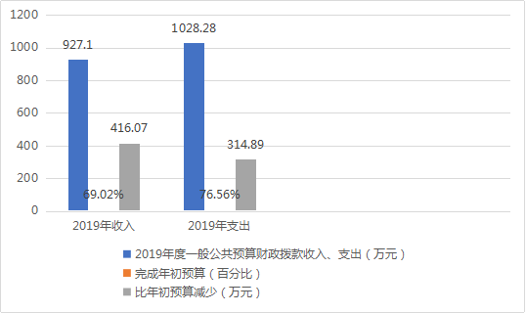

(三）财政拨款支出决算结构情况。
2019 年度财政拨款支出1028.28万元，主要用于以下方面一般公共服务（类）支出0万元，占0%，；公共安全类（类）支出0万元，占0%；教育（类）支出1028.28万元，占100%；科学技术（类）支出0万元，占 0%；社会保障和就业（类）支出 0万元，占0%；住房保障（类）支出0万元，占 0%。
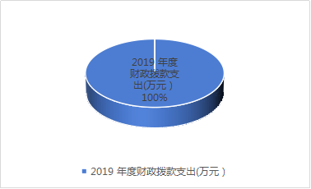

图3：财政拨款支出决算结构（按功能分类）

（四）一般公共预算基本支出决算情况说明
2019 年度财政拨款基本支出1023.79万元，其中：人员经费892.55万元，主要包括基本工资、津贴补贴、奖金、伙食补助费、绩效工资、机关事业单位基本养老保险缴费、职业年金缴费、职工基本医疗保险缴费、公务员医疗补助缴费、住房公积金、医疗费、其他社会保障缴费、其他工资福利支出、离休费、退休费、抚恤金、生活补助、医疗费补助、奖励金、其他对个人和家庭的补助支出；公用经费131.23万元，主要包括办公费、印刷费、咨询费、手续费、水费、电费、邮电费、取暖费、物业管理费、差旅费、因公出国（境）费用、维修（护）费、租赁费、会议费、培训费、公务接待费、专用材料费、劳务费、委托业务费、工会经费、福利费、公务用车运行维护费、其他交通费用、税金及附加费用、其他商品和服务支出、办公设备购置、专用设备购置、信息网络及软件购置更新、公务用车购置、其他资本性支出。

五、一般公共预算“三公” 经费支出决算情况说明

本部门2019年度“三公”经费支出共计0万元，完成预算的0%,较预算增加0万元，增长0%，主要是本部门本年度无相关支出；较2018年度增加0万元，增长0%，主要是本部门本年度无相关支出。具体情况如下：
（一）因公出国（境）费支出0万元。本部门2019年度因公出国（境）团组0个、共0人/参加其他单位组织的因公出国（境）团组0个、共0人/无本单位组织的出国（境）团组。因公出国（境）费支出较预算增加0万元，增长0%,主要是本部门本年度无相关支出；较上年增加0万元，增长0%,主要是本部门本年度无相关支出。
（二）公务用车购置及运行维护费支出0万元。本部门2019年度公务用车购置及运行维护费较预算减少0万元，降低0%,主要是本单位无公务用车及此项费用；较上年减少0万元，降低0%,主要是本部门本年度无相关支出。其中：
公务用车购置费：本部门2019年度公务用车购置量0辆，发生“公务用车购置”经费支出0万元。公务用车购置费支出较预算增加0万元，增长0%,主要是本部门无公务用车及此项费用；较上年增加0万元，增长0%,主要是本部门本年度无相关支出。
公务用车运行维护费：本部门2019年度单位公务用车保有量0辆。公车运行维护费支出较预算增加0万元，增长0%,主要是本单位无公务用车及此项费用；较上年增加0万元，增长0%，主要是本部门本年度无相关支出。
（三）公务接待费支出0万元。本部门2019年度公务接待共0批次、0人次。公务接待费支出较预算减少0万元，降低0%,主要是本单位无此项费用；较上年度减少0万元，降低0%,主要是本部门本年度无相关支出。
六、预算绩效情况说明
1. 预算绩效管理工作开展情况。
根据预算绩效管理要求，本部门组织对2019年度一般公共预算项目支出全面开展绩效自评，其中，一级项目0个，二级项目4个，共涉及资金10.25万元，占一般公共预算项目支出总额的100%。组织对2019年度0个政府性基金预算项目支出开展绩效自评，共涉及资金0.00万元，占政府性基金预算项目支出总额的0.00%。组织对2018年学前教育资助、2019年区级教师培训费、2019年春季临时聘用人员费用、17年维修资金市级等4个项目开展了部门评价，涉及一般公共预算支出10.25万元，政府性基金预算支出0.00万元。其中，对2018年学前教育资助、2019年区级教师培训费、2019年春季临时聘用人员费用、17年维修资金市级开展绩效评价，从评价情况来看，此项工作已全部完成，效果较好。按照省财政预算绩效管理要求，本单位对2019年初确定的部门一般预算拨款支出项目全面开展财政预算支出绩效自评，我园决算项目有4个，包含2018年学前教育资助0.38万元、2019年区级教师培训费0.2万元、2019年春季临时聘用人员费用3.92万元、17年维修资金市级5.75万元，共涉及预算资金10.25万元，实际项目支出10.25万元，绩效覆盖率达到100%。绩效项目全部完成。
2. 部门决算中项目绩效自评结果。
本部门在今年部门决算公开中反映 2018年学前教育资助、2019年区级教师培训费、2019年春季临时聘用人员费用、17年维修资金市级等4个项目绩效自评结果。
全年预算数为0.00万元，执行数为10.25万元。项目绩效目标完成情况：一是2018年学前教育幼儿资助0.38万元、二是2019年区级教师培训费0.20万元、三是2019年春季临时聘用人员费用3.92万元、四是17年维修资金市级5.75万元。发现的主要问题及原因：由于我本部门部分项目存在跨年实施情况，且部分项目资金需办理政府采购审批、招投标、规划设计等相关手续，故这部分项目预算执行进度稍慢。下一步改进措施：我单位将高度重视此工作，根据下一年度预算资金编制，严格抓好预算绩效管理工作，加强执行力度的监管，提高资金使用率。

3.财政评价项目绩效评价结果

本年度财政项目支出绩效评价工作顺利实施，评价结果总体良好。但是有些项目管理绩效理念缺乏,绩效目标不明确。针对这些问题,建议:一是加强项目绩效管理,完善全过程预算绩效管理模式和问责机制。二是以立项环节为抓手,建立财政资金管理项目库。建立完善财政项目资金管理绩效考核机制。三是建立规范、高效的财政预算绩效运行机制。进一步加强财政项目资金管理,优化财政资源配置,推进资金统筹使用,提高资金使用效益. 根据财政评价项目绩效报告，将项目绩效评价结果进行公开。该单位项目资金支出严格限制在规定的使用范围内：资金使用安全、合法合规。

七、其他重要事项的说明

（一）机关运行经费情况
本部门2019年度机关运行经费支出0万元，比2018年度增加了0万元，增加0%。主要原因是本单位无此项支出。比年初预算增加0万元，增长0%。主要原因是本单位无此项支出。

（二）政府采购情况
本部门2019年度政府采购支出总额0万元，从采购类型来看，政府采购货物支出0万元、政府采购工程支出0万元、政府采购服务支出0万元。授予中小企业合同金0万元，占政府采购支出总额的0%，其中授予小微企业合同金额0万元，占政府采购支出总额的 0%。

（三）国有资产占用情况
截至2019年12月31日，本部门共有车辆0辆，比上年增加0辆，主要是本单位无车。其中，副部（省）级及以上领导用车0辆，主要领导干部用车0辆，机要通信用车0辆，应急保障用车0辆，执法执勤用车0辆，特种专业技术用车0辆，离退休干部用车0辆，其他用车0辆，其他用车主要是本单位无车；
单位价值50万元以上通用设备0台（套），比上年增加0套，主要是本部门无50万以上通用设备，单位价值100万元以上专用设备0台（套）比上年增加0套，主要是本部门无100万以上专用设备。

（四）其他需要说明的情况
1. 本部门2019年度一般公共预算财政拨款“三公”经费、政府性基金预算财政拨款、国有资本经营预算财政拨款无收支及结转结余情况，故一般公共预算财政拨款“三公”经费支出决算表、政府性基金预算财政拨款收入支出决算表、国有资本经营预算财政拨款支出决算表以空表列示。
2. 由于决算公开表格中金额数值应当保留两位小数，公开数据为四舍五入计算结果，个别数据合计项与分项之和存在小数点后差额，特此说明。

第三部分 相关名词解释

（一）财政拨款收入：本年度从本级财政部门取得的财政拨款，包括一般公共预算财政拨款和政府性基金预算财政拨款。
（二）事业收入：指事业单位开展专业业务活动及辅助活动所取得的收入。
（三）其他收入：指除上述“财政拨款收入”“事业收入”“经营收入”等以外的收入。
（四）用事业基金弥补收支差额：指事业单位在用当年的“财政拨款收入”“财政拨款结转和结余资金”“事业收入”“经营收入”“其他收入”不足以安排当年支出的情况下，使用以前年度积累的事业基金（事业单位当年收支相抵后按国家规定提取、用于弥补以后年度收支差额的基金）弥补本年度收支缺口的资金。
（五）年初结转和结余：指以前年度尚未完成、结转到本年仍按原规定用途继续使用的资金，或项目已完成等产生的结余资金。
（六）结余分配：指事业单位按照事业单位会计制度的规定从非财政补助结余中分配的事业基金和职工福利基金等。
（七）年末结转和结余：指单位按有关规定结转到下年或以后年度继续使用的资金，或项目已完成等产生的结余资金。
（八）基本支出：填列单位为保障机构正常运转、完成日常工作任务而发生的各项支出。
（九）项目支出：填列单位为完成特定的行政工作任务或事业发展目标，在基本支出之外发生的各项支出
（十）基本建设支出：填列由本级发展与改革部门集中安排的用于购置固定资产、战略性和应急性储备、土地和无形资产，以及购建基础设施、大型修缮所发生的一般公共预算财政拨款支出，不包括政府性基金、财政专户管理资金以及各类拼盘自筹资金等。
（十一）其他资本性支出：填列由各级非发展与改革部门集中安排的用于购置固定资产、战备性和应急性储备、土地和无形资产，以及购建基础设施、大型修缮和财政支持企业更新改造所发生的支出。
（十二）“三公”经费：指部门用财政拨款安排的因公出国（境）费、公务用车购置及运行费和公务接待费。其中，因公出国（境）费反映单位公务出国（境）的国际旅费、国外城市间交通费、住宿费、伙食费、培训费、公杂费等支出；公务用车购置及运行费反映单位公务用车购置支出（含车辆购置税、牌照费）及按规定保留的公务用车燃料费、维修费、过桥过路费、保险费、安全奖励费用等支出；公务接待费反映单位按规定开支的各类公务接待（含外宾接待）支出。
（十三）其他交通费用：填列单位除公务用车运行维护费以外的其他交通费用。如公务交通补贴、租车费用、出租车费用，飞机、船舶等燃料费、维修费、保险费等。
（十四）公务用车购置：填列单位公务用车车辆购置支出（含车辆购置税、牌照费）。
（十五）其他交通工具购置：填列单位除公务用车外的其他各类交通工具（如船舶、飞机等）购置支出（含车辆购置税、牌照费）。
（十六）机关运行经费：指为保障行政单位（包括参照公务员法管理的事业单位）运行用于购买货物和服务的各项资金，包括办公及印刷费、邮电费、差旅费、会议费、福利费、日常维修费、专用材料以及一般设备购置费、办公用房水电费、办公用房取暖费、办公用房物业管理费、公务用车运行维护费以及其他费用。
（十七）经费形式:按照经费来源，可分为财政拨款、财政性资金基本保证、财政性资金定额或定项补助、财政性资金零补助四类。

第四部分
2019年度部门决算报表

收入支出决算总表
 |  |  |  | 公开01表
部门：沧州渤海新区南大港产业园区第二幼儿园 |  |  |  | 金额单位：万元
收入 |  |  |  | 支出
项目 | 行次 | 金额 |  | 项目 | 行次 | 金额
栏次 |  | 1 |  | 栏次 |  | 2
一、一般公共预算财政拨款收入 | 1 | 927.10 |  | 一、一般公共服务支出 | 29
二、政府性基金预算财政拨款收入 | 2 |  |  | 二、外交支出 | 30
三、上级补助收入 | 3 |  |  | 三、国防支出 | 31
四、事业收入 | 4 |  |  | 四、公共安全支出 | 32
五、经营收入 | 5 |  |  | 五、教育支出 | 33 | 1034.03
六、附属单位上缴收入 | 6 |  |  | 六、科学技术支出 | 34
七、其他收入 | 7 | 5.75 |  | 七、文化旅游体育与传媒支出 | 35
 | 8 |  |  | 八、社会保障和就业支出 | 36
 | 9 |  |  | 九、卫生健康支出 | 37
 | 10 |  |  | 十、节能环保支出 | 38
 | 11 |  |  | 十一、城乡社区支出 | 39
 | 12 |  |  | 十二、农林水支出 | 40
 | 13 |  |  | 十三、交通运输支出 | 41
 | 14 |  |  | 十四、资源勘探信息等支出 | 42
 | 15 |  |  | 十五、商业服务业等支出 | 43
 | 16 |  |  | 十六、金融支出 | 44
 | 17 |  |  | 十七、援助其他地区支出 | 45
 | 18 |  |  | 十八、自然资源海洋气象等支出 | 46
 | 19 |  |  | 十九、住房保障支出 | 47
 | 20 |  |  | 二十、粮油物资储备支出 | 48
 | 21 |  |  | 二十一、灾害防治及应急管理支出 | 49
 | 22 |  |  | 二十二、其他支出 | 50
 | 23 |  |  | 二十四、债务付息支出 | 51
本年收入合计 | 24 | 932.85 |  | 本年支出合计 | 52 | 1034.03
用事业基金弥补收支差额 | 25 |  |  | 结余分配 | 53
年初结转和结余 | 26 | 101.18 |  | 年末结转和结余 | 54
 | 27 |  |  |  | 55
总计 | 28 | 1034.03 |  | 总计 | 56 | 1034.03
注：本表反映部门本年度的总收支和年末结转结余情况。

收入决算表
 |  |  |  |  |  |  |  |  | 公开02表
部门：沧州渤海新区南大港产业园区第二幼儿园 |  |  |  |  |  |  |  | 金额单位：万元
项目 |  |  |  | 本年收入合计 | 财政拨款收入 | 上级补助收入 | 事业收入 | 经营收入 | 附属单位上缴收入 | 其他收入
功能分类科目编码 |  |  | 科目名称
栏次 |  |  |  | 1 | 2 | 3 | 4 | 5 | 6 | 7
合计 |  |  |  | 932.86 | 927.10 |  |  |  |  | 5.75
205 |  |  | 教育支出 | 932.86 | 927.10 |  |  |  |  | 5.75
20502 |  |  | 普通支出 | 932.86 | 927.10 |  |  |  |  | 5.75
2050201 |  |  | 学前教育 | 932.86 | 927.10 |  |  |  |  | 5.75
注：本表反映部门本年度取得的各项收入情况。

支出决算表
 |  |  |  |  |  |  |  |  | 公开03表
部门：沧州渤海新区南大港产业园区第二幼儿园 |  |  |  |  |  |  |  | 金额单位：万元
项目 |  |  |  | 本年支出合计 | 基本支出 | 项目支出 | 上缴上级支出 | 经营支出 | 对附属单位补助支出
功能分类科目编码 |  |  | 科目名称
栏次 |  |  |  | 1 | 2 | 3 | 4 | 5 | 6
合计 |  |  |  | 1034.03 | 1023.79 | 10.25
205 |  |  | 教育支出 | 1034.03 | 1023.79 | 10.25
20502 |  |  | 普通教育 | 1034.03 | 1023.79 | 10.25
2050201 |  |  | 学前教育 | 1034.03 | 1023.79 | 10.25
注：本表反映部门本年度各项支出情况。

财政拨款收入支出决算总表
 |  |  |  |  | 公开04表
部门：沧州渤海新区南大港产业园区第二幼儿园 |  |  |  |  | 金额单位：万元
收 入 |  |  | 支 出
项目 | 行次 | 金额 | 项目 | 行次 | 合计 | 一般公共预算财政拨款 | 政府性基金预算财政拨款
栏次 |  | 1 | 栏次 |  | 2 | 3 | 4
一、一般公共预算财政拨款 | 1 | 927.10 | 一、一般公共服务支出 | 30
二、政府性基金预算财政拨款 | 2 |  | 二、外交支出 | 31
 | 3 |  | 三、国防支出 | 32
 | 4 |  | 四、公共安全支出 | 33
 | 5 |  | 五、教育支出 | 34 | 1028.28 | 1028.28
 | 6 |  | 六、科学技术支出 | 35
 | 7 |  | 七、文化旅游体育与传媒支出 | 36
 | 8 |  | 八、社会保障和就业支出 | 37
 | 9 |  | 九、卫生健康支出 | 38
 | 10 |  | 十、节能环保支出 | 39
 | 11 |  | 十一、城乡社区支出 | 40
 | 12 |  | 十二、农林水支出 | 41
 | 13 |  | 十三、交通运输支出 | 42
 | 14 |  | 十四、资源勘探信息等支出 | 43
 | 15 |  | 十五、商业服务业等支出 | 44
 | 16 |  | 十六、金融支出 | 45
 | 17 |  | 十七、援助其他地区支出 | 46
 | 18 |  | 十八、自然资源海洋气象等支出 | 47
 | 19 |  | 十九、住房保障支出 | 48
 | 20 |  | 二十、粮油物资储备支出 | 49
 | 21 |  | 二十一、灾害防治及应急管理支出 | 50
 | 22 |  | 二十二、其他支出 | 51
 | 23 |  | 二十四、债务付息支出 | 52
本年收入合计 | 24 | 927.10 | 本年支出合计 | 53 | 1028.28 | 1028.28
年初财政拨款结转和结余 | 25 | 101.18 | 年末财政拨款结转和结余 | 54
一、一般公共预算财政拨款 | 26 | 101.18 |  | 55
二、政府性基金预算财政拨款 | 27 |  |  | 56
 | 28 |  |  | 57
总计 | 29 | 1028.28 | 总计 | 58 | 1028.28 | 1028.28
注：本表反映部门本年度一般公共预算财政拨款和政府性基金预算财政拨款的总收支和年末结转结余情况。

一般公共预算财政拨款支出决算表
 |  |  |  |  | 公开05表
部门：沧州渤海新区南大港产业园区第二幼儿园 |  |  |  |  | 金额单位：万元
项目 |  |  |  | 本年支出
功能分类科目编码 |  |  | 科目名称 | 小计 | 基本支出 | 项目支出
栏次 |  |  |  | 1 | 2 | 3
合计 |  |  |  | 1028.28 | 1023.79 | 4.49
205 |  |  | 教育支出 | 1028.28 | 1023.79 | 4.49
20502 |  |  | 普通教育 | 1028.28 | 1023.79 | 4.49
2050201 |  |  | 学前教育 | 1028.28 | 1023.79 | 4.49

一般公共预算财政拨款基本支出决算表
 |  |  |  |  |  |  | 公开06表
部门：沧州渤海新区南大港产业园区第二幼儿园 |  |  |  |  |  |  | 金额单位：万元
人员经费 |  |  | 公用经费
科目  编码 | 科目名称 | 决算数 | 科目编码 | 科目名称 | 决算数 | 科目  编码 | 科目名称 | 决算数
301 | 工资福利支出 | 892.53 | 302 | 商品和服务支出 | 130.71 | 307 | 债务利息及费用支出
30101 | 基本工资 | 221.12 | 30201 | 办公费 | 6.11 | 30701 | 国内债务付息
30102 | 津贴补贴 | 171.12 | 30202 | 印刷费 | 3.10 | 30702 | 国外债务付息
30103 | 奖金 | 282.07 | 30203 | 咨询费 |  | 310 | 资本性支出 | 0.52
30106 | 伙食补助费 |  | 30204 | 手续费 |  | 31001 | 房屋建筑物购建
30107 | 绩效工资 | 62.54 | 30205 | 水费 | 5.00 | 31002 | 办公设备购置
30108 | 机关事业单位基本养老保险缴费 | 71.01 | 30206 | 电费 | 8.41 | 31003 | 专用设备购置 | 0.52
30109 | 职业年金缴费 |  | 30207 | 邮电费 | 1.36 | 31005 | 基础设施建设
30110 | 职工基本医疗保险缴费 | 31.19 | 30208 | 取暖费 | 27.15 | 31006 | 大型修缮
30111 | 公务员医疗补助缴费 |  | 30209 | 物业管理费 | 20.34 | 31007 | 信息网络及软件购置更新
30112 | 其他社会保障缴费 | 5.50 | 30211 | 差旅费 | 5.00 | 31008 | 物资储备
30113 | 住房公积金 | 47.99 | 30212 | 因公出国（境）费用 |  | 31009 | 土地补偿
30114 | 医疗费 |  | 30213 | 维修（护）费 | 5.79 | 31010 | 安置补助
30199 | 其他工资福利支出 |  | 30214 | 租赁费 |  | 31011 | 地上附着物和青苗补偿
303 | 对个人和家庭的补助 | 0.03 | 30215 | 会议费 |  | 31012 | 拆迁补偿
30301 | 离休费 |  | 30216 | 培训费 | 4.23 | 31013 | 公务用车购置
30302 | 退休费 |  |  | 公务接待费 |  | 31019 | 其他交通工具购置
30303 | 退职（役）费 |  | 30218 | 专用材料费 | 26.27 | 31021 | 文物和陈列品购置
30304 | 抚恤金 |  | 30224 | 被装购置费 |  | 31022 | 无形资产购置
30305 | 生活补助 | 0.03 | 30225 | 专用燃料费 |  | 31099 | 其他资本性支出
30306 | 救济费 |  | 30226 | 劳务费 | 14.80 | 399 | 其他支出
30307 | 医疗费补助 |  | 30227 | 委托业务费 |  | 39906 | 赠与
30308 | 助学金 |  | 30228 | 工会经费 | 2.81 | 39907 | 国家赔偿费用支出
30309 | 奖励金 |  | 30229 | 福利费 |  | 39908 | 对民间非营利组织和群众性自治组织补贴
30310 | 个人农业生产补贴 |  | 30231 | 公务用车运行维护费 |  | 39999 | 其他支出
30399 | 其他对个人和家庭的补助 |  | 30239 | 其他交通费用 | 0.25
 |  |  | 30240 | 税金及附加费用
 |  |  | 30299 | 其他商品和服务支出 | 0.10
人员经费合计 |  | 892.55 | 公用经费合计 |  |  |  |  | 131.23

一般公共预算财政拨款“三公”经费支出决算表
 |  |  |  |  | 公开07表
部门：沧州渤海新区南大港产业园区第二幼儿园 |  |  |  |  | 金额单位：万元
预算数
合计 | 因公出国（境）费 | 公务用车购置及运行费 |  |  | 公务接待费
合计 | 因公出国（境）费 | 小计 | 公务用车购置费 | 公务用车运行费 | 公务接待费
1 | 2 | 3 | 4 | 5 | 6
决算数
合计 | 因公出国（境）费 | 公务用车购置及运行费 |  |  | 公务接待费
合计 | 因公出国（境）费 | 小计 | 公务用车购置费 | 公务用车运行费 | 公务接待费
7 | 8 | 9 | 10 | 11 | 12
注：本表反映部门本年度“三公”经费支出预决算情况。其中：预算数为“三公”经费全年预算数，反映按规定程序调整后的预算数；决算数是包括当年一般公共预算财政拨款和以前年度结转资金安排的实际支出。本部门本年度无相关支出情况，按要求以空表列示。

政府性基金预算财政拨款收入支出决算表
 |  |  |  |  |  |  |  | 公开08表
部门：沧州渤海新区南大港产业园区第二幼儿园 |  |  |  |  |  |  |  | 金额单位：万元
项目 |  |  |  | 年初结转和结余 | 本年收入 | 本年支出 |  |  | 年末结转和结余
功能分类科目编码 |  |  | 科目名称 | 年初结转和结余 | 本年收入 | 小计 | 基本支出 | 项目支出 | 年末结转和结余
栏次 |  |  |  | 1 | 2 | 3 | 4 | 5 | 6
合计
注：本部门本年度无相关支出情况，按要求以空表列示。

国有资本经营预算财政拨款支出决算表
 |  |  |  |  | 公开09表
部门：沧州渤海新区南大港产业园区第二幼儿园 |  |  |  |  | 金额单位：万元
科目 |  |  |  | 本年支出
功能分类科目编码 |  |  | 科目名称 | 小计 | 基本支出 | 项目支出
栏次 |  |  |  | 1 | 2 | 3
合计
注：本部门本年度无相关支出情况，按要求以空表列示。

